日期计算器
测试评估报告

版本 1.0
修订历史记录
日期 | 版本 | 说明 | 作者
27日/03月/2021年 | 0.1 | 填写评估报告中非测试相关部分 | 胡昊源
11日/04月/2021年 | 0.2 | 填写评估报告中的测试相关部分 | 胡昊源
12日/04月/2021年 | 1.0 | 增加了等价类设计图 | 胡昊源

目录
1. 简介 4
1.1 目的 4
1.2 范围 4
1.3 定义、首字母缩写词和缩略语 4
1.4 参考资料 4
1.5 概述 4
2. 测试结果摘要 5
2.1 “日期之间相距天数”功能测试 5
2.2 “推算几天后日期”功能测试 5
3. 基于需求的测试覆盖 5
3.1 “日期之间相距天数”功能测试 5
3.1.1 等价类测试 5
3.1.2 边界值测试 6
3.2 “推算几天后日期”功能测试 7
3.2.1 等价类测试 7
3.2.2 边界值测试 8
4. 基于代码的测试覆盖 8
5. 建议措施 8
6. 图 8

测试评估报告

简介
该测试评估报告是针对网络上常见的日期计算器的测试文档。我们小组选取“久久日期计算器”作为测试对象，它向用户提供两个功能：计算两个日期之间相距多少天、推算几天后的日期。
本次测试为黑盒测试，我们采用边界值测试和等价类测试的方法，对“久久日期计算器”的两种功能进行测试。所有测试用例及测试过程均记录在在随附的Excel文档中。本次测试期望通过使用课堂中学习到的测试方法，验证软件的正确性，发现软件错误，保证软件质量。

目的
测试报告覆盖了针对“久久日期计算器”两种功能的测试，并给出设计这些测试用例设计的原因和最终得出的结论，期望通过使用课堂中学习到的测试方法，验证软件的正确性，发现软件错误，保证软件质量。

范围
本次测试是针对面向用户的“久久日期计算器”网页前端黑盒测试，我们采用了边界值测试和等价类测试的方法。其中，等价类测试为强健壮等价类测试。由于“久久日期计算器” 没有向后端发送网络请求，所有逻辑处理均在前端完成，故没有相关项目，也不存在服务的依赖。

定义、首字母缩写词和缩略语
缩写词 | 含义
久久日期计算器 | 本次测试所针对的软件名称
黑盒测试 | 在完全不考虑程序内部结构和内部特性的情况下，在程序接口进行测试，它只检查程序功能是否按照需求规格说明书的规定正常使用，程序是否能适当地接收输入数据而产生正确的输出信息
等价类测试 | 在有限测试的情况下，用少量有代表性的数据，得到比较好的测试结果。
边界值测试 | 针对各种边界情况设计测试用例，可以查出更多的错误

参考资料
教学PPT《第5章Functional Test》
教材《Software Testing - A Craftsman’s Approach》- Paul.C.Jorgensen

概述
本次测试报告包含针对测试用例设计的说明，测试结果和覆盖率的展示，以及对被测试软件改进的建议。文档以简介、测试结果摘要、基于需求的测试覆盖、建议措施、相关图片的方式进行组织。

测试结果摘要

“日期之间相距天数”功能测试
我们采用等价类和边界值测试的方法，设计测试表单，包含字段可能会出现的各种情况。对于等价类测试方法，我们共设计了68个测试用例，其中通过了22个，测试通过率为32.35%。对于边界值测试方法。我们共设计了54个测试用例，其中通过了28个，测试通过率为52%。测试总通过率为44.26%，详细测试信息可见Excel表格。

“推算几天后日期”功能测试
我们采用等价类和边界值测试的方法，设计测试表单，包含字段可能会出现的各种情况。对于等价类测试方法，我们共设计了60个测试用例，其中通过了6个，测试通过率为10%，通过率较低。对于边界值测试方法，我们共设计了36个测试用例，其中通过了26个，测试通过率为72%。测试总通过率为33.33%，详细测试信息可见Excel表格。

基于需求的测试覆盖
“久久日期计算器”功能性需求如下：
1、计算两个日期之间差多少天
(a) 用户输入两组年月日数据，分别记为日期 A 和日期 B;
(b) 点击“相差”按钮后，显示出日期 B 在日期 A 之后的多少天，并换算成星期和月;
2、推算几天后的日期
(a) 用户输入一组年月日数据 A;
(b) 选择往前或者往后;
(c) 输入 N;
(d) 选择天或星期或月;
(e) 打印出日期 A 往前/往后 N 天/星期/月 后的年月日以及星期和农历日期;
根据这些功能性需求，我们采用等价类和边界值的测试方法，设计测试用例，进行测试。

“日期之间相距天数”功能测试

等价类测试
对于等价类测试，我们采用强健壮性测试，因此只要组合中有一项为无效输入，整个测试即为无效输入。所有的负数输入输出，虽然计算正确，仍然认为他不符合软件需求，不合法！

1、测试日期合法性
年：小于0，平年，闰年，大于上限（这里上限不明确，我们输入99999999999作为参考）;
月：小于0，大月，小月，2月，大于12;
日：小于0、合法、大于上限;

在“日”上，其实对29，30，31，大于31都需要特别处理，但是本次测试内容比较特殊，“年”、“月”和“日”之间并不是完全无关，因此不用特别划分，同意定义为“合法”（与
课堂上三角形例子形成对比）。由此生成60个测试用例，这里的第二部分全部使用合法日期。

下图是我们设计的等价类表：
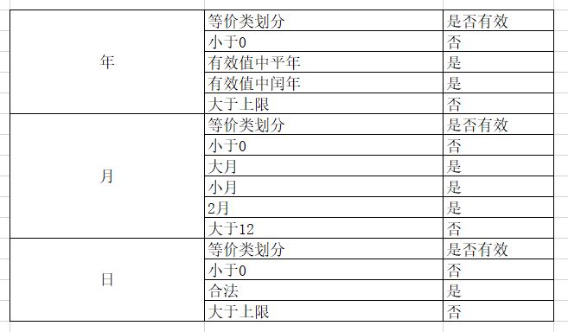

2、前后两部分结合测试
如果我们仍然按照之前的做法，那么这里一共生成了60 * 60 = 3600个测试用例！这是不合理的。在前一步的测试基础上，我们有理由认为，我们已经完成了输入日期合法性的测试，因此我们只需要将输入日期的等价类抽象为“合法”、“不合法”即可。

另外，如果第二部分的时间在第一部分之前呢？这是一种特殊情况，也需要划分一类。由此构成2 * 2 * 2 = 8个测试用例。

下图是我们设计的等价类表：
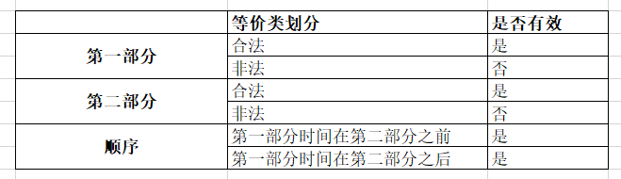

第一部分我们一共设计68个测试用例，通过测试的有22个。

边界值测试
对于边界值测试，我们采用单缺陷假设，并按照下图的分布，进行测试用例设计：
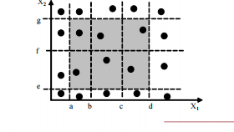
每个变量分别考虑了上界与下界附近的三个值，以及一个中间值，一共七个值，
并单独考虑了输入无限大、无限小的情况，测试用例一共为6 * 7 + 6 * 2 = 54个。
年：假设的合法区间为0-3000，
月：合法区间为1-12
日：合法区间为1-月对应的天数。

“推算几天后日期”功能测试

等价类测试
对于等价类测试，我们采用强健壮性测试，因此只要组合中有一项为无效输入，整个测试即为无效输入。所有的负数输入输出（例如往前-30天），虽然计算正确，仍然认为他不符合软件需求，不合法！
同理如果我们这里也按照最原始的等价类进行划分。
日期合法检测：4 * 5 * 3 = 60
往前往后：2
具体数字：小于0，大于等于0
单位：3
将生成60 * 2 * 2 * 3 = 720!
因此我们进行抽象，将日期合法检测抽象为：合法、年不合法、月不合法、日不合法、三者均不合法。由此大大缩减了测试量，避免了许多重复测试。

下图是我们设计的等价类表：
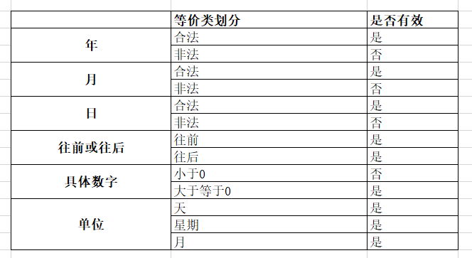
第二部分我们一共设计60个测试用例，通过测试的有6个。

边界值测试
与上一个功能同理，一共四个变量，测试用例一共为4 * 7 + 4 * 2 = 36个；
往前/往后：假设的合法区间为0-1000；
年月日的合法区间与上一个测试相同；

基于代码的测试覆盖
由于本次测试为黑盒测试，我们不知道代码逻辑，所以无法针对代码进行测试。

建议措施
根据上述测试结果，我们发现，“久久日期计算器”网页有一个明显的bug——即没有的对输入的年、月、日的范围进行约束。
我们建议，应当采取以下措施，来进行修正：
- 输入的年份应当在 [1,99999999999] 区间中;
- 输入的月份影带在 [1,12] 区间中;
- 判断大小月，如果是大月，则日期的区间为[1,31],如果是小月，则日期的区间为[1,30]；
- 判断平闰年，如果是闰年，则二月日期的区间为[1,29];如果是平年，则二月的区间为[1,28];
- 在“日期之间相距天数”功能中，我们前一个输入的日期一定要早于后一个，即我们输出的天数不能为负；
- 在“推算几天后日期”功能中，我们输入天数的区间为[0,1000]；

图
